主旨：爐管學習報告 - 9

學習課表：02 / 02 ~ 02 / 15
- Exhaust指針式換數位錶頭
2. 總結‧心得

- Exhaust指針式換數位錶頭介紹
型號:KS2700
料號:P520619
(a).外觀與配件
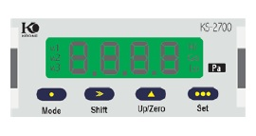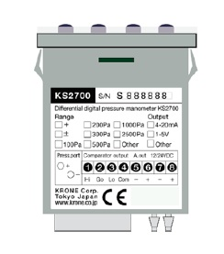
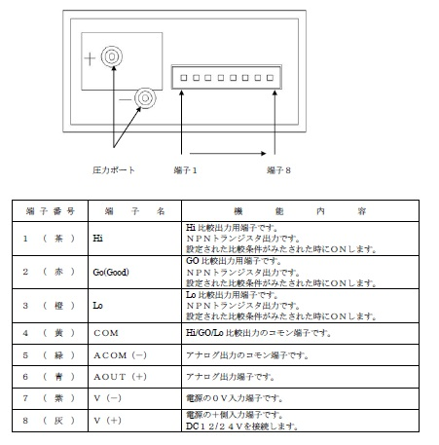
(b).完工圖
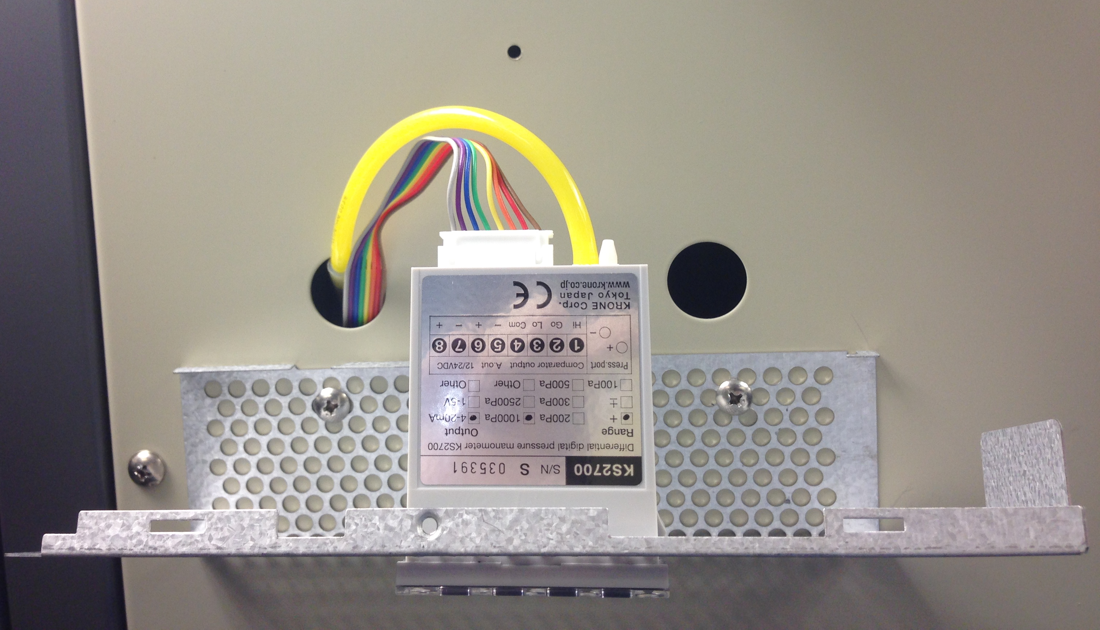
錶頭背面圖

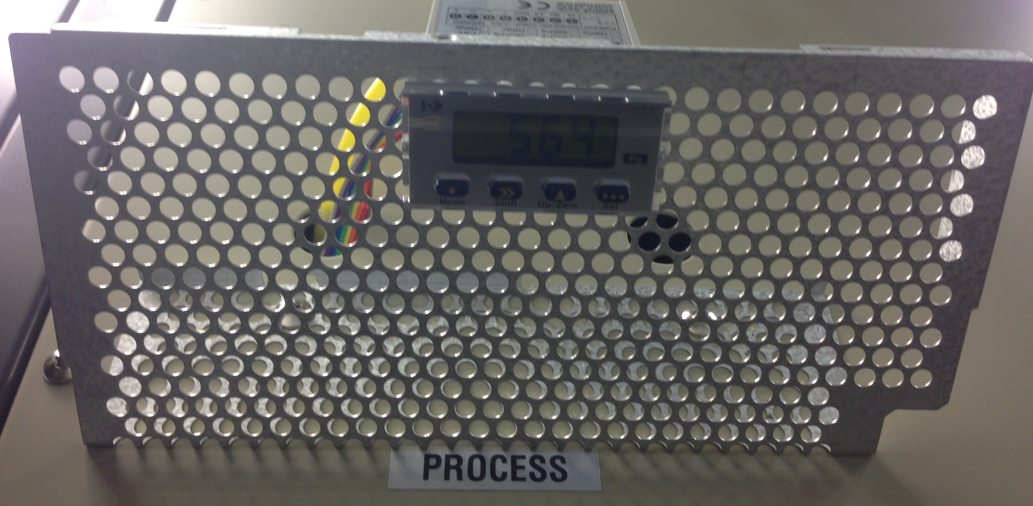
錶頭正面圖

(c).線路接法
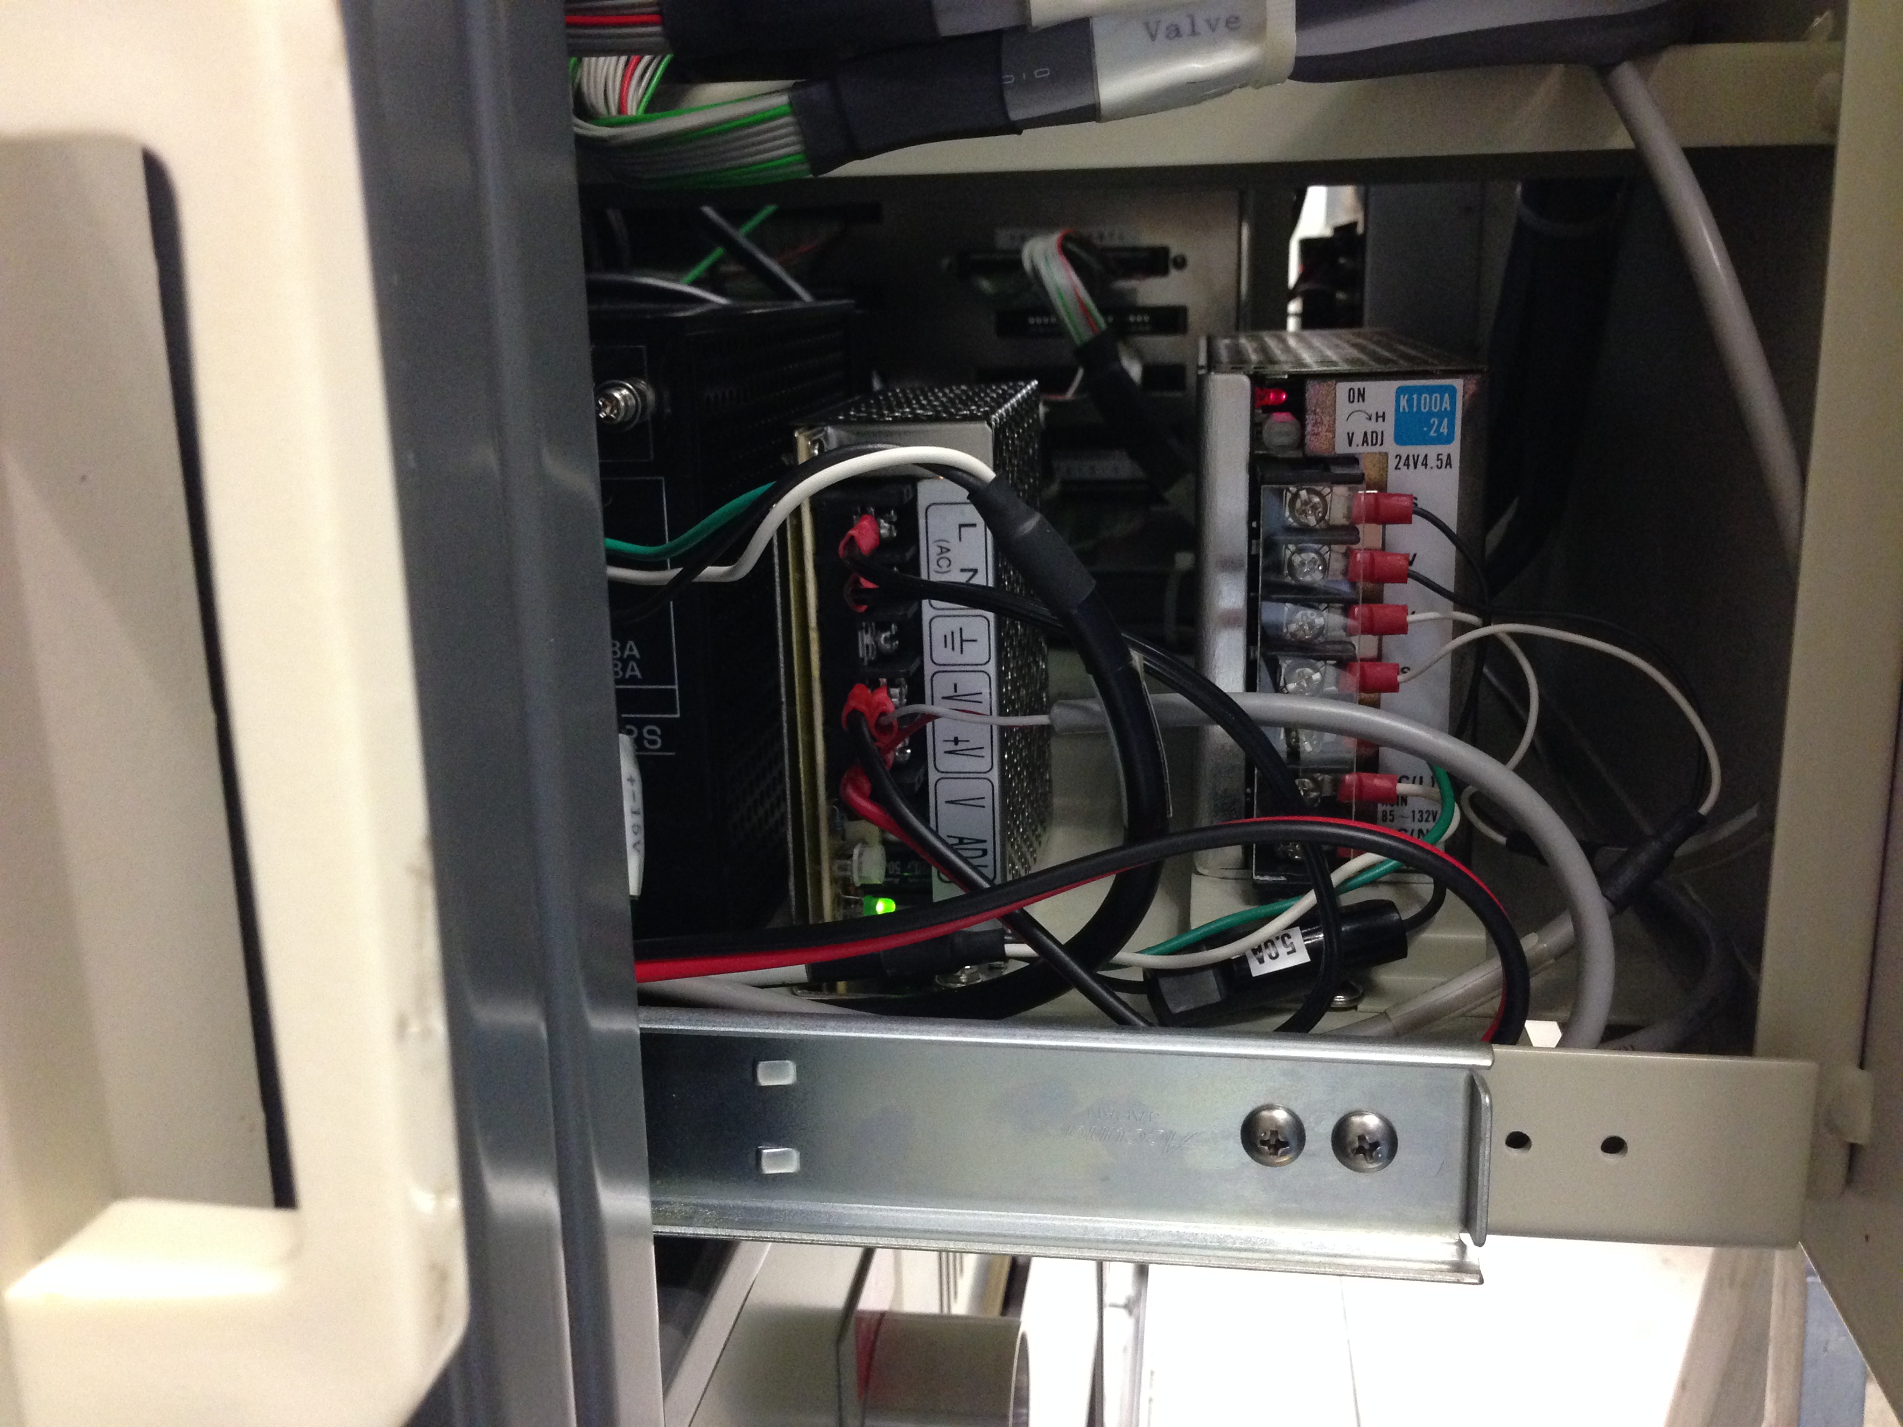
(1).M340有外加24V的Power Supply，將電源拔除後接上自製電源於V+，V-。
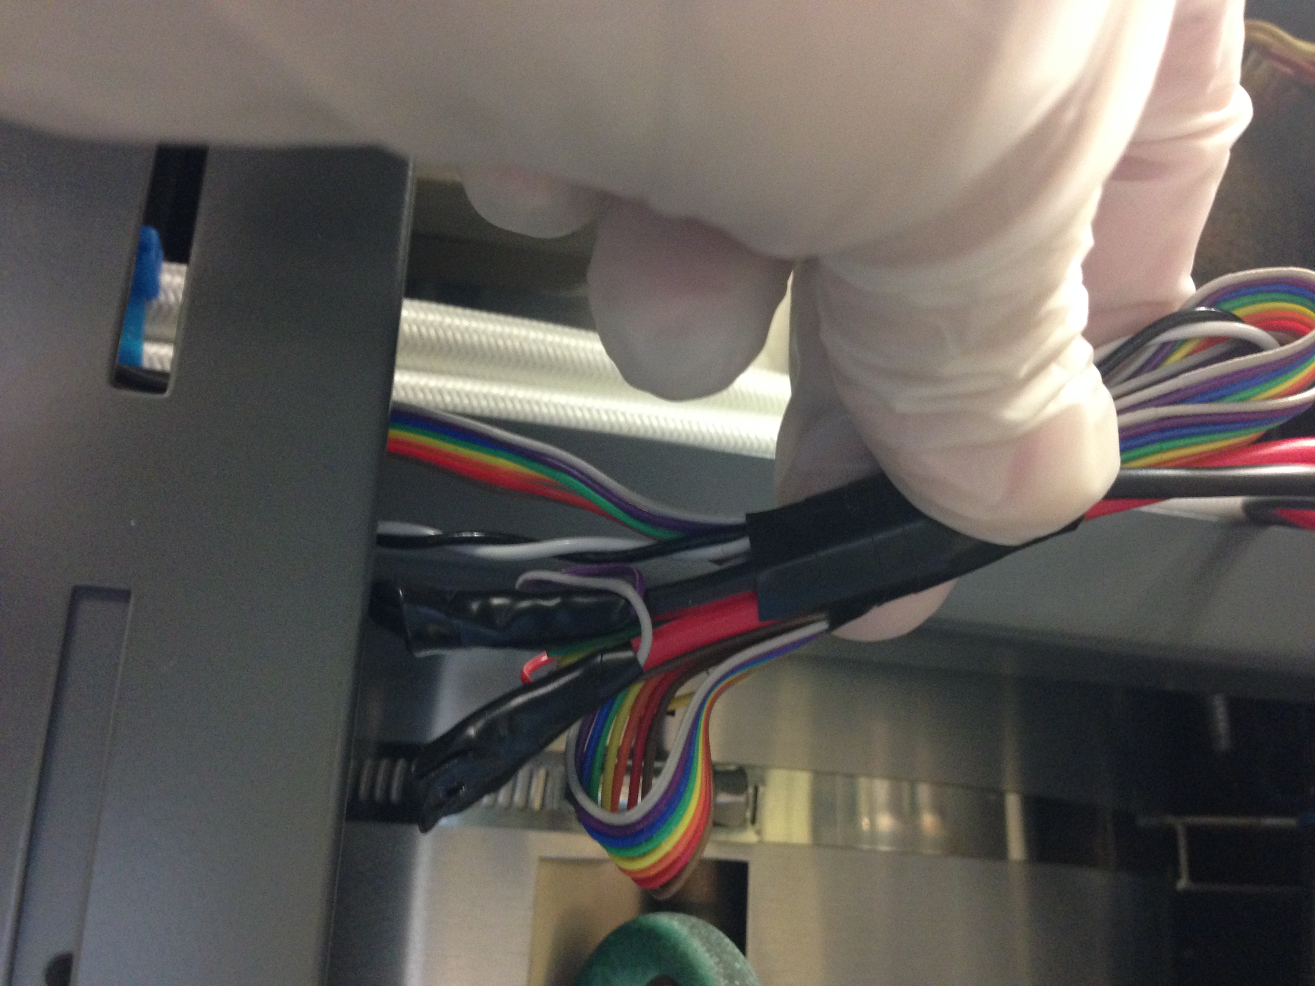
(2).將電源接至排線灰、紫。
灰=>V+
紫=>V-
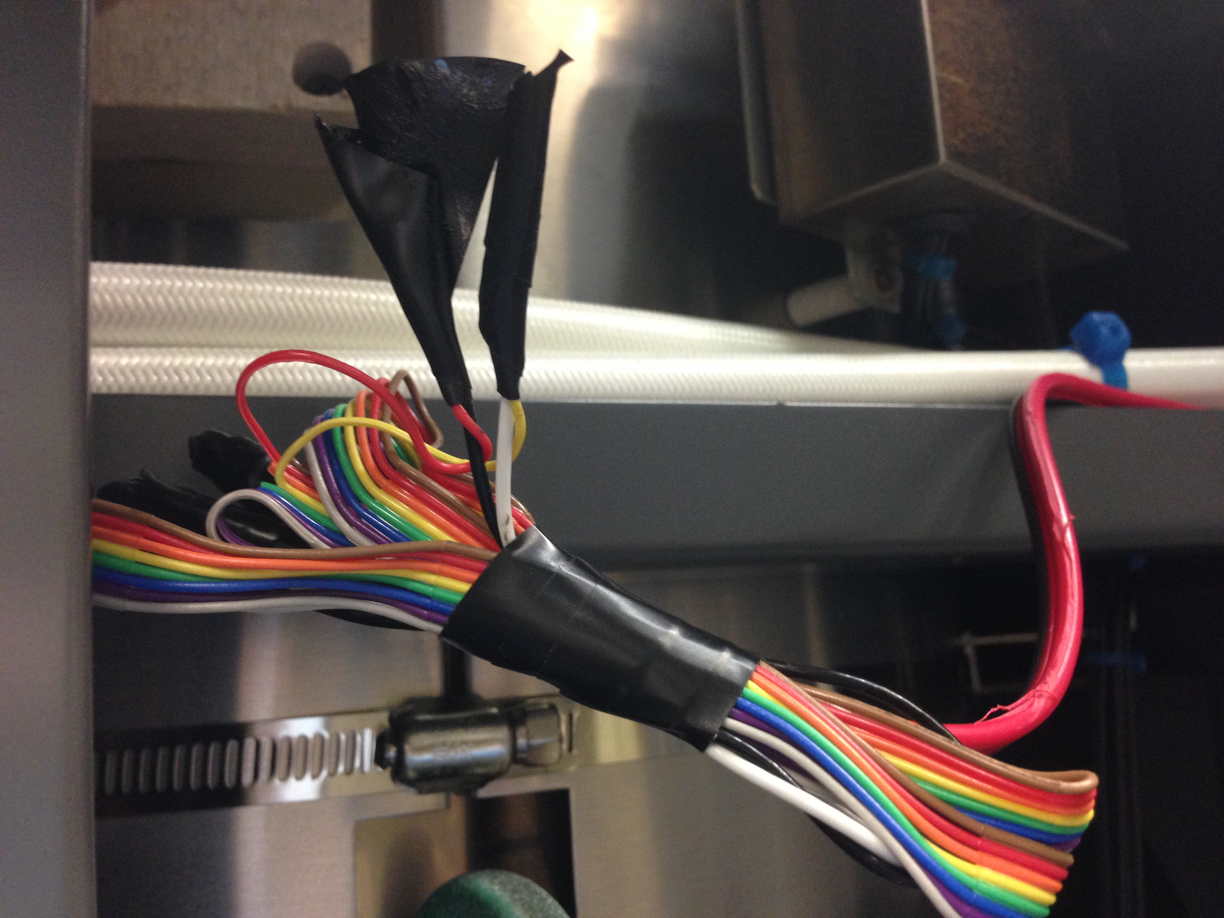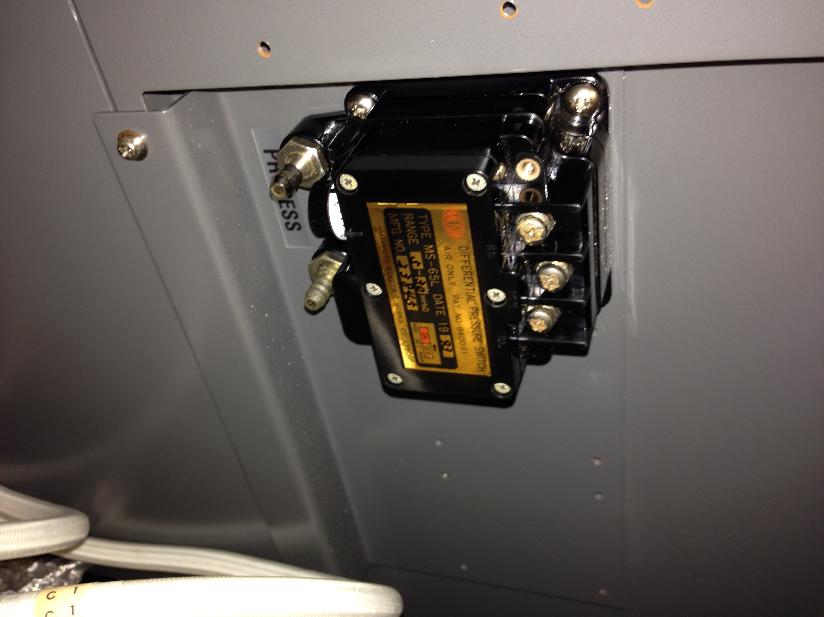
(3).將原來舊式感應器接的白黑訊號線接至排線的紅黃端。
(4).確認錶頭顯示與之前的讀值是否有差異。

(d).設定
測試上下限值 ，機台是否會Alarm。
如無異常即可交回EA生產。

- 心得
很快的兩周又過去了，這次有遇到機台改Exhaust的工作，是由自己摸索然後動手，真的非常刺激，深怕有所疏失造成機台的損壞。接下來就是新年了，準備好心情迎接過年與值班吧!!

